Acceder a sistema Cartera con usuario que posee perfil para acceder al modulo Registro y Consulta - sub modulo Mandato de Prenda, hacer clic en boton Generar Carta Certificada

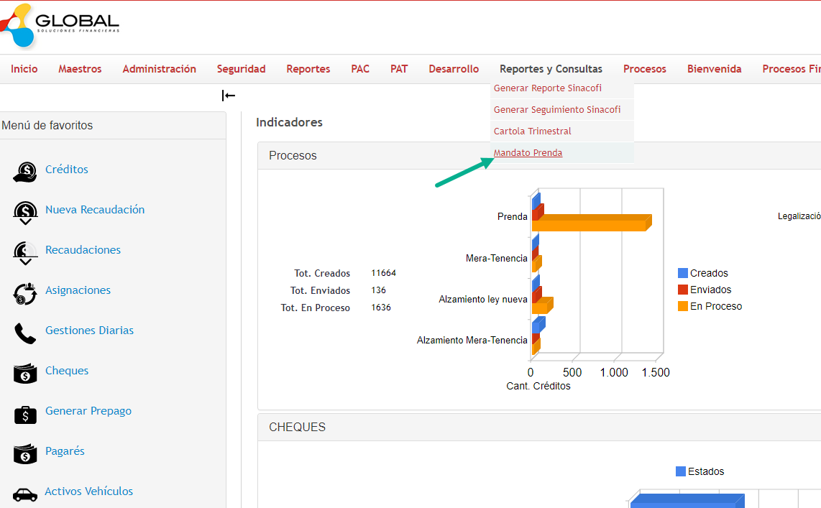

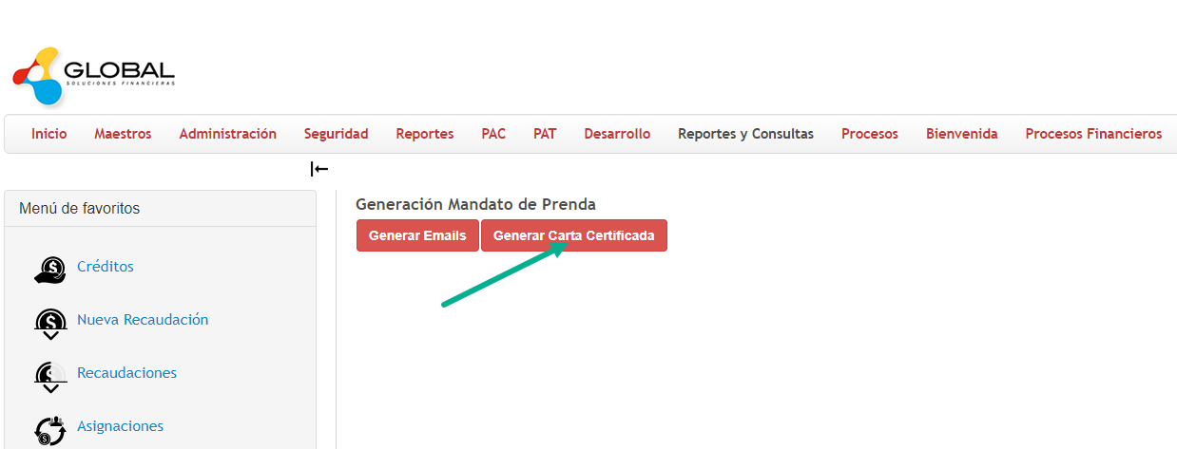

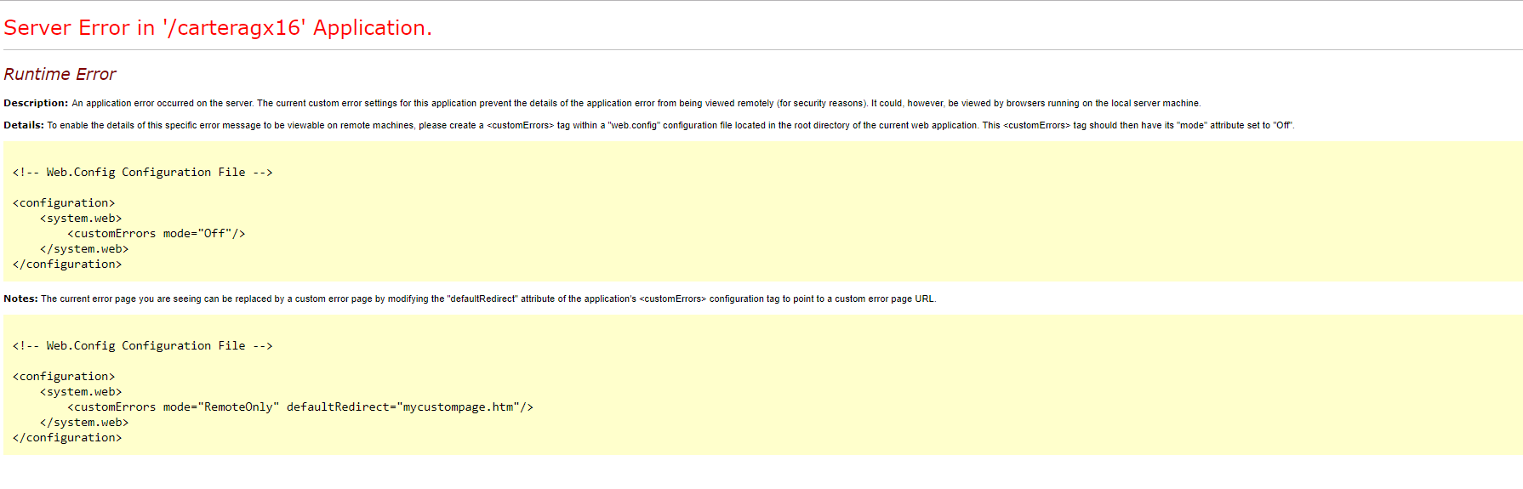

Resultado esperado

Debe recorrer los procesos que sean prenda y seleccionar las operaciones que cuenten con el CAVT y no tengan mandato prenda para generar el correo o carta certificada al cliente con pdf